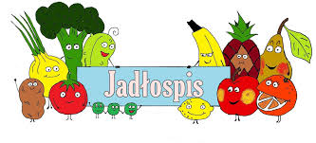
Poniedziałek – 15.06.2026

Zupa krupnik, bułka
Wtorek – 16.06.2026
Udko pieczone, ziemniaki, surówka z marchewki i jabłka, napój
Środa – 17.06.2026
Spaghetti, napój
Czwartek - 18.06.2026
Kotlet mielony, ziemniaki, mizeria, napój
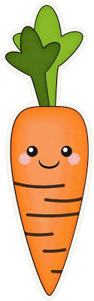
Piątek – 19.06.2026
Jajko w sosie chrzanowym, ziemniaki, marchewka z groszkiem, napój

